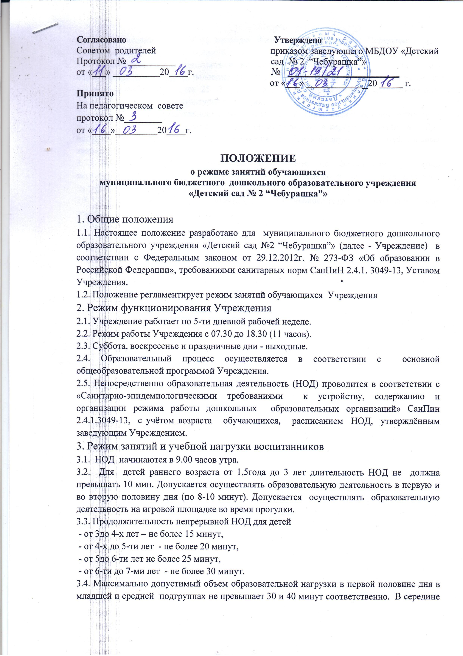
времени, отведенного на НОД, проводят физкультурные минутки. Перерывы между периодами НОД – не менее 10 минут.
3.5. Образовательная деятельность с детьми старшего дошкольного возраста может осуществляться во второй половине дня после дневного сна. Её продолжительность должна составлять не более 25 -30 минут в день. В середине НОД статистического характера проводятся физкультурные минутки.
3.6. Образовательную деятельность, требующую повышенной познавательной активности и умственного напряжения детей, следует организовывать в первую половину дня. Для профилактики утомления детей рекомендуется проводить физкультурные, музыкальные занятия, ритмику и т.п.
3.7. Непосредственно образовательная деятельность по физическому развитию осуществляется во всех возрастных подгруппах 3 раз в неделю, из них один раз в неделю на улице.
3.8. Образовательный процесс проводится во время учебного года с 01сентября по 31мая текущего учебного года.
3.9 Каникулы в Учреждении:
- зимние - с 1 января по 8 января каждого года
- летние - с 1 июня по 31 августа.

